|  |  |  |
| --- | --- | --- |
| ‏‏יום ראשון ז' בתשרי התשע"ו  ‏‏20 בספטמבר 2015 | לוגו בנק ישראל | **בנק ישראל**  דוברות והסברה כלכלית |

הודעה לעיתונות:

הנכסים וההתחייבויות של המשק מול חו"ל, יוני 2015

* **ברביע השני של שנת 2015 חלה עלייה של 2.7 מיליארדי דולרים (4.1%) בעודף הנכסים של המשק מול חו"ל, זאת בהמשך לעלייה של כ-1.5 מיליארדי דולרים (2.3%) ברביע הראשון של שנת 2015.**
* **עלייה של 1.8 מיליארדי דולרים (כ-0.5%) בשווי יתרת הנכסים בחו"ל לוותה בירידה של כמיליארד (כ-0.3%) בשווי יתרת ההתחייבויות של המשק כלפי תושבי חוץ.**
* **הגידול בשווי הנכסים, נבע בעיקר מרכישות מט"ח של בנק ישראל והשפעת השער על יתרת נכסי הרזרבה (סכום כולל של 3.7 מיליארדי דולרים, כ-4.3%) אך גם מזרם השקעות פיננסיות באג"ח זרות בחו"ל (1.4 מיליארדי דולרים, כ-2.7%). השקעות אלו קוזזו בחלקן ע"י משיכות בנקים ישראליים מפיקדונותיהם בחו"ל (4 מיליארדי דולרים, כ-2.5%).**
* **הירידה ביתרת ההתחייבויות ברוטו של המשק לחו"ל נבעה בעיקר מירידת מחירי המניות שמחזיקים תושבי חוץ (4 מיליארדי דולרים, כ-3.2%), אשר קוזזה בחלקה ע"י זרם השקעות ישירות במשק (3.3 מיליארדי דולר, כ-3.2%).**
* **היחס שבין החוב החיצוני ברוטו לתמ"ג ירד ברביע השני של שנת 2015 ב-2.5 נקודות אחוז ועמד בסוף יוני על כ- 31%. הירידה ביחס החוב לתוצר נבעה בעיקר מירידה ביתרת החוב החיצוני של המשק בשילוב עם השפעת ייסוף השקל על השווי השקלי של החוב.**
* **עודף הנכסים על ההתחייבויות של המשק מול חו"ל במכשירי חוב בלבד (חוב חיצוני שלילי), עלה ברביע השני של שנת 2015 ב-0.5 מיליארדי דולרים (0.4%) ועמד בסוף מרץ על כ-106 מיליארדים.**

# לוח 1: יתרות הנכסים וההתחייבויות והשינויים בהם

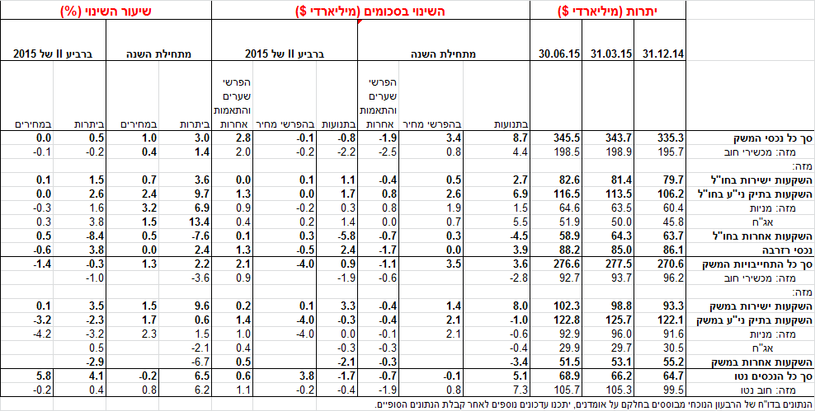

1. **עודף הנכסים על ההתחייבויות של המשק מול חו"ל** עלה במהלך הרביע השני של שנת 2015 ב- 2.7 מיליארדי דולרים (כ-4.1%) ועמד בסוף יוני על כ-69 מיליארדי דולרים. כך נמסר מהחטיבה למידע ולסטטיסטיקה בבנק ישראל.

עלייה של כ-1.8 מיליארדים (0.5%) בשווי יתרת הנכסים של המשק בחו"ל לוותה בירידה של כמיליארד דולרים (0.3%) בשווי יתרת התחייבויות של המשק כלפי תושבי חוץ (תרשים 1).

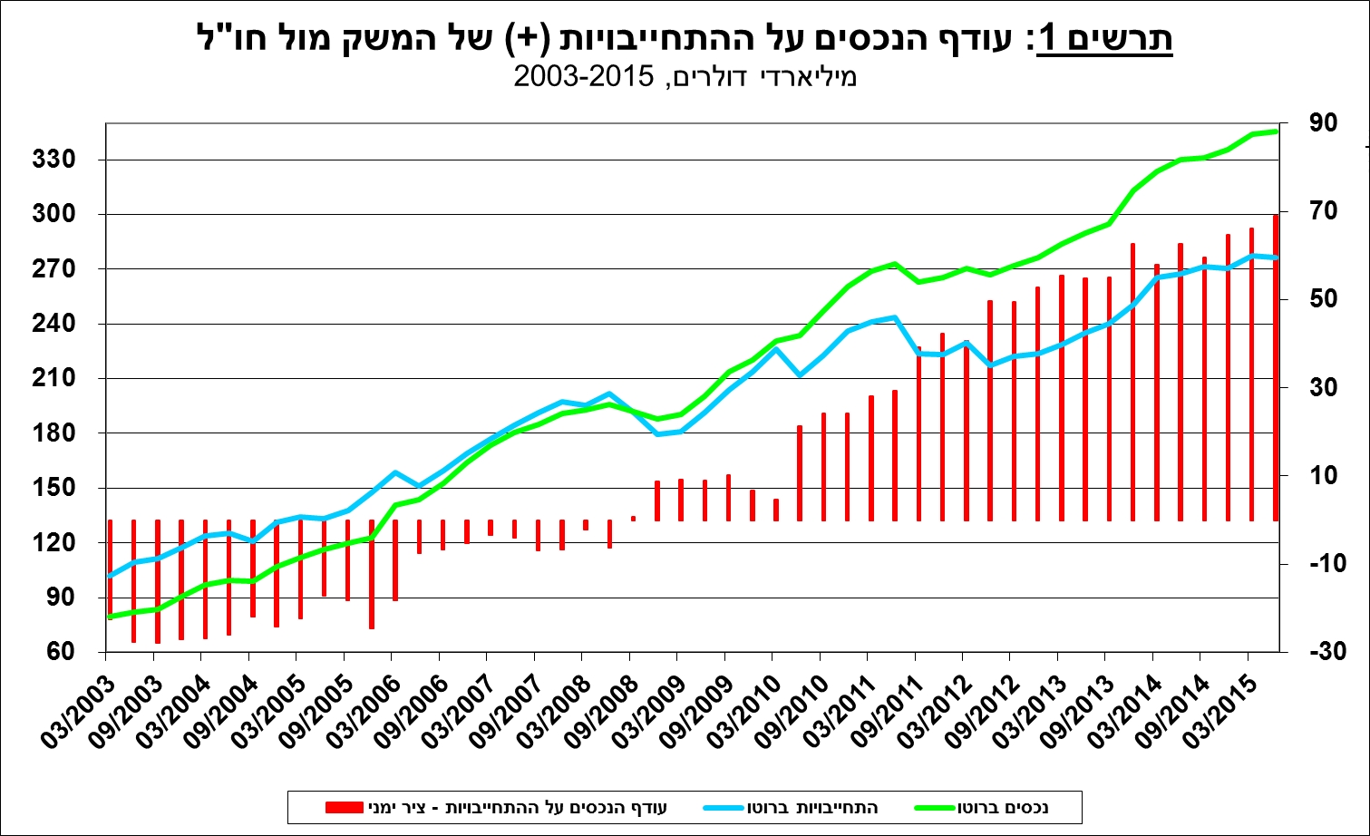

1. **שווי יתרת הנכסים של תושבי ישראל בחו"ל** עלה במהלך הרביע השני של שנת 2015 בכ-1.8 מיליארדי דולרים (0.5%) ועמד בסוף יוני על כ-346 מיליארדי דולרים, בעיקר גידול ברכישות המט"ח של בנק ישראל והשפעת השער על יתרת נכסי הרזרבה, במקביל לגידול בזרם ההשקעות הפיננסיות של תושבי ישראל בנכסים סחירים (בעיקר באג"ח).השפעות אלה קוזזו בחלקן על ידי משיכות בנקים ישראליים מפיקדונותיהם בחו"ל.

**שווי יתרת המניות** **הפיננסיות** עלה במהלך הרביע השני של שנת 2015 בהיקף של כמיליארד דולרים (1.6%): בעיקר השפעת ייסוף השקל על השווי הדולרי של התיק בהיקף של כ-420 מיליוני דולרים וזרם השקעות נטו של תושבי ישראל בהיקף של כ-330 מיליונים.

**יתרת ההשקעות באג"ח סחיר בחו"ל** עלתה במהלך הרביע השני של שנת 2015 ב- 1.9 מיליארדי דולרים (3.8%): בעיקר זרם השקעות נטו של כ-1.4 מיליארדים.

**שווי ההשקעות האחרות בחו"ל** ירד משמעותית ברביע השני של שנת 2015: משיכה נטו מפיקדונות בנקים ישראליים בחו"ל בהיקף של 4 מיליארדים (25.2%) וירידה באשראי הלקוחות בהיקף של 1.7 מיליארדים (8.2%).

**שווי יתרת רזרבות המט"ח** עלה ברביע השני של שנת 2015 בכ-3.2 מיליארדי דולרים (3.8%): רכישות מט"ח של בנק ישראל בסך של 2.4 במקביל לעלייה בשווי יתרת רזרבות המט"ח בכ-1.4 מיליארדים בהשפעת היחלשות הדולר מול המטבעות העיקריים.

**בהרכב הנכסים בחו"ל** חלה ירידה ברבעון השני של שנת 2015 במשקלם של הפיקדונות בבנקים, בניגוד לעלייה במשקלם בארבעת הרבעונים הקודמים. מנגד, נמשכה העלייה במשקלם של ההשקעות בני"ע סחירים זרים (מניות ואג"ח) (תרשים 2).

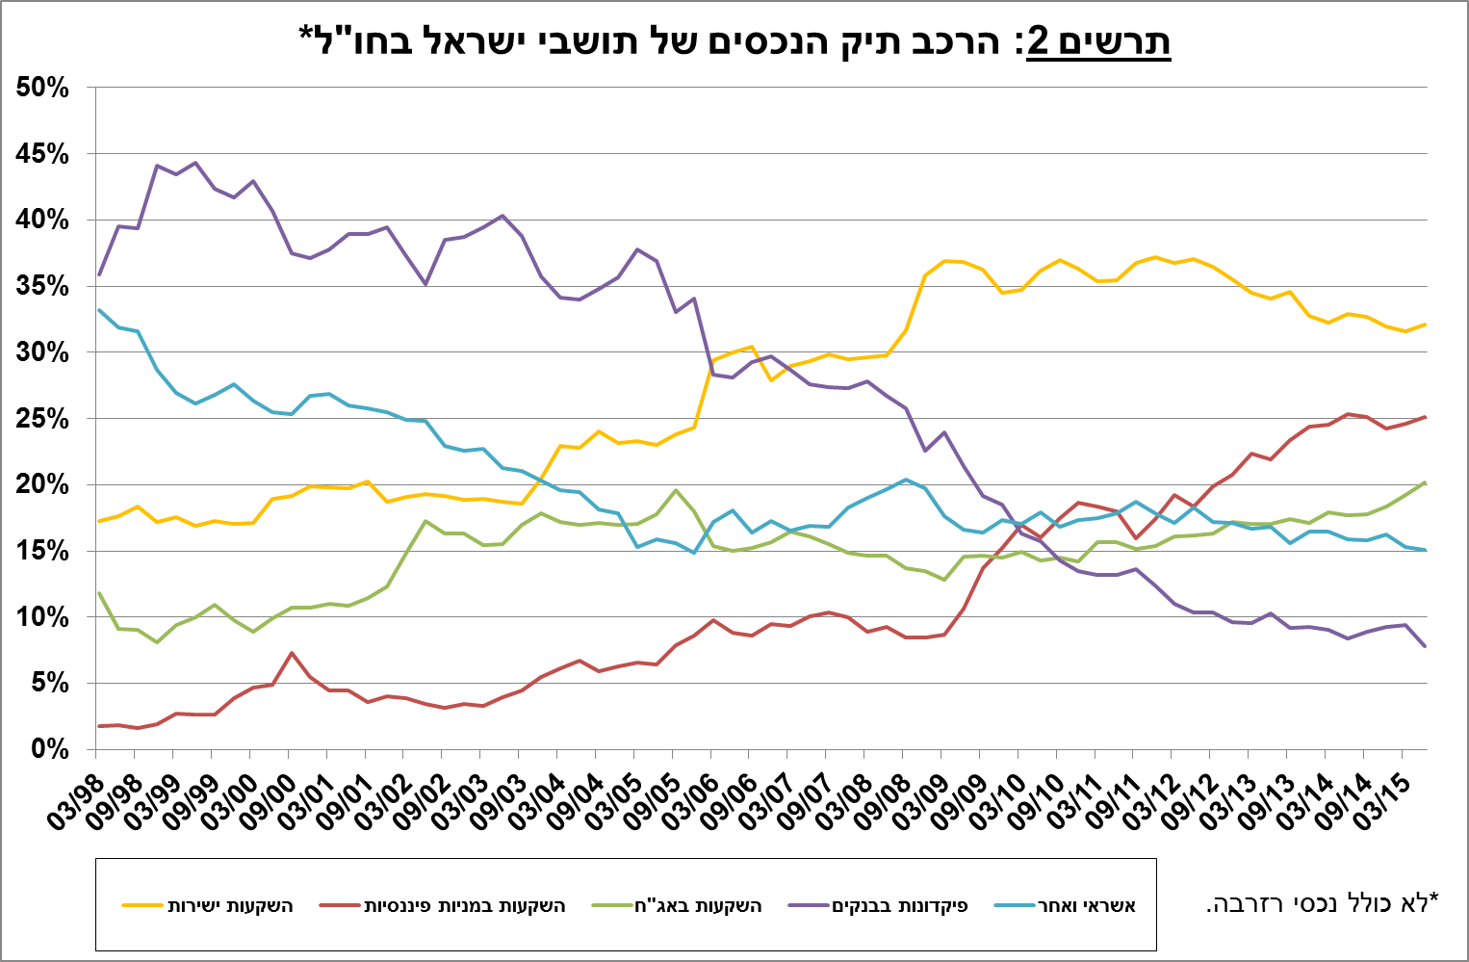

1. **יתרת ההתחייבויות של המשק לחו"ל** ירדה במהלך הרביע השני של שנת 2015בכמיליארד דולרים (0.3%) ועמדה בסוף יוני על כ-277 מיליארדים: בעיקר ירידה ניכרת במחירי המניות הישראליות שמחזיקים תושבי חוץ.

**שווי יתרת ההשקעות הישירות במשק** עלהבמהלך הרביע השני של שנת 2015 בהיקף של 3.5 מיליארדי דולרים (3.5%). העלייה נבעה בעיקר מזרם השקעות ישירות בהון מניות (2.5 מיליארדי דולרים, 2.5%).

**שווי יתרת ההשקעות הפיננסיות (מניות ואג"ח)** ירד משמעותית במהלך הרביע השני של שנת 2015 בהיקף של כ-2.9 מיליארדי דולרים (2.3%): ירידה ניכרת במחירי המניות הישראליות שמחזיקים תושבי חוץ (4 מיליארדי דולרים, 3.2%) אשר קוזזה בחלקה בהשפעת השער על תיק ניירות הערך (כ-1.5 מיליארדי דולרים, 1.2%).

**שווי ההשקעות האחרות במשק** ירד ברביע השני של שנת 2015 בכ-1.6 מיליארדי דולרים (2.9%): ירידה בפיקדונות (תושבי חוץ ובנקים מחו"ל), בהלוואות ובאשראי בהיקף של כ-500 מיליוני דולרים בממוצע, בכל אפיק.

**שווי תיק ני"ע של תושבי חוץ** **בבורסה לני"ע בתל-אביב** עלה ברביע השני של שנת 2015 ב-0.7 מיליארדי דולרים (2%) ועמד בסוף הרביע על כ-37 מיליארדים. השקעות (ישירות ופיננסיות) של 0.7 מיליארדים במניות ומנגד, מימושים בהיקף של כ-0.4 מיליארדי דולרים באג"ח ומק"ם. (תרשים 3).

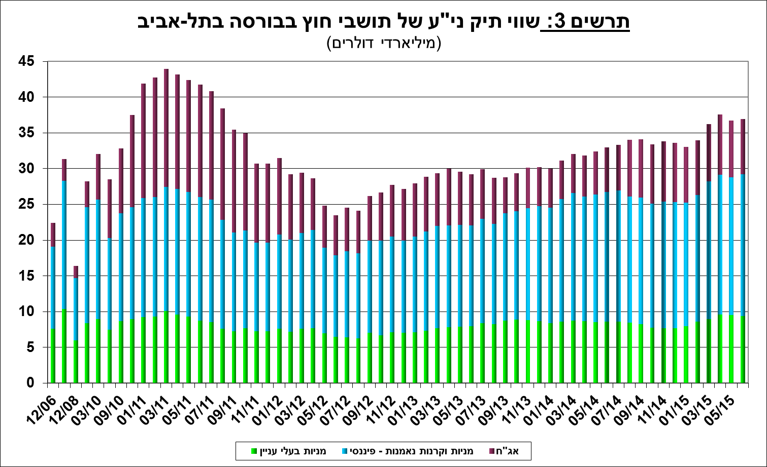

1. **החוב החיצוני ברוטו**

החוב החיצוני ברוטו ירד **במהלך הרביע השני של שנת 2015** בכמיליארד דולרים(1%): הירידה משקפת משיכות תושבי חוץ ובנקים זרים מפיקדונות, וכן ירידה באשראי ובהלוואות. ייסוף השקל מול הדולר קיזז ירידה זו באופן חלקי.

היחס שבין החוב החיצוני לתמ"ג ירד ברביע השני של שנת 2015 ב-2.5 נקודות האחוז ועמד בסוף הרביע על 31.1%, זאת בהמשך לירידה של 0.5 נקודות האחוז ברבעון הראשון של השנה (תרשים 4). הירידה ביחס החוב לתוצר נבעה מירידה ביתרת החוב החיצוני בשילוב עם השפעת ייסוף השקל על השווי השקלי של החוב.

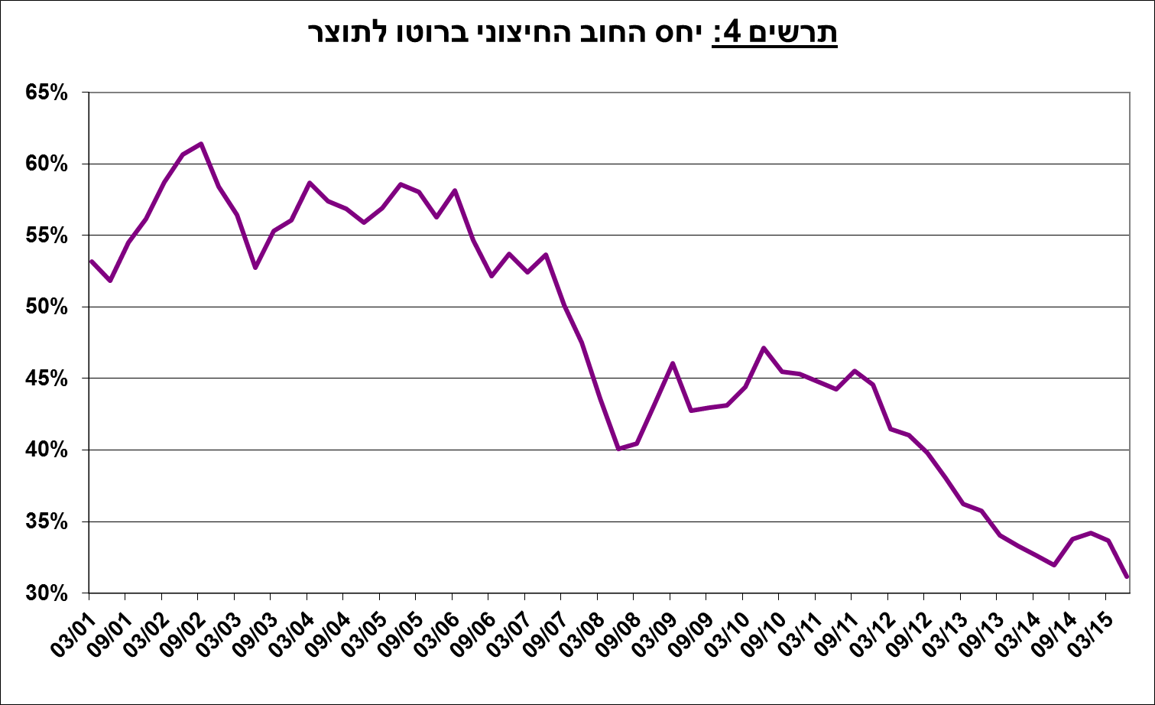

1. **החוב החיצוני נטו**

עודף הנכסים על ההתחייבויות של המשק מול חו"ל במכשירי חוב בלבד (חוב חיצוני שלילי), עלה ברביע השני של שנת 2015 ב- 500 מיליוני דולרים (0.4%) ועמד בסוף יוני על כ-106 מיליארדים (תרשים 5).

**יתרת הנכסים במכשירי חוב לזמן קצר** עמדה בסוף הרביע השני של שנת 2015 על כ-135 מיליארדי דולרים, ברובה רזרבות מט"ח, והיא משקפת יחס כיסוי של פי 3.6 מהחוב לזמן קצר, עלייה קלה ביחס לרביע הראשון של השנה.

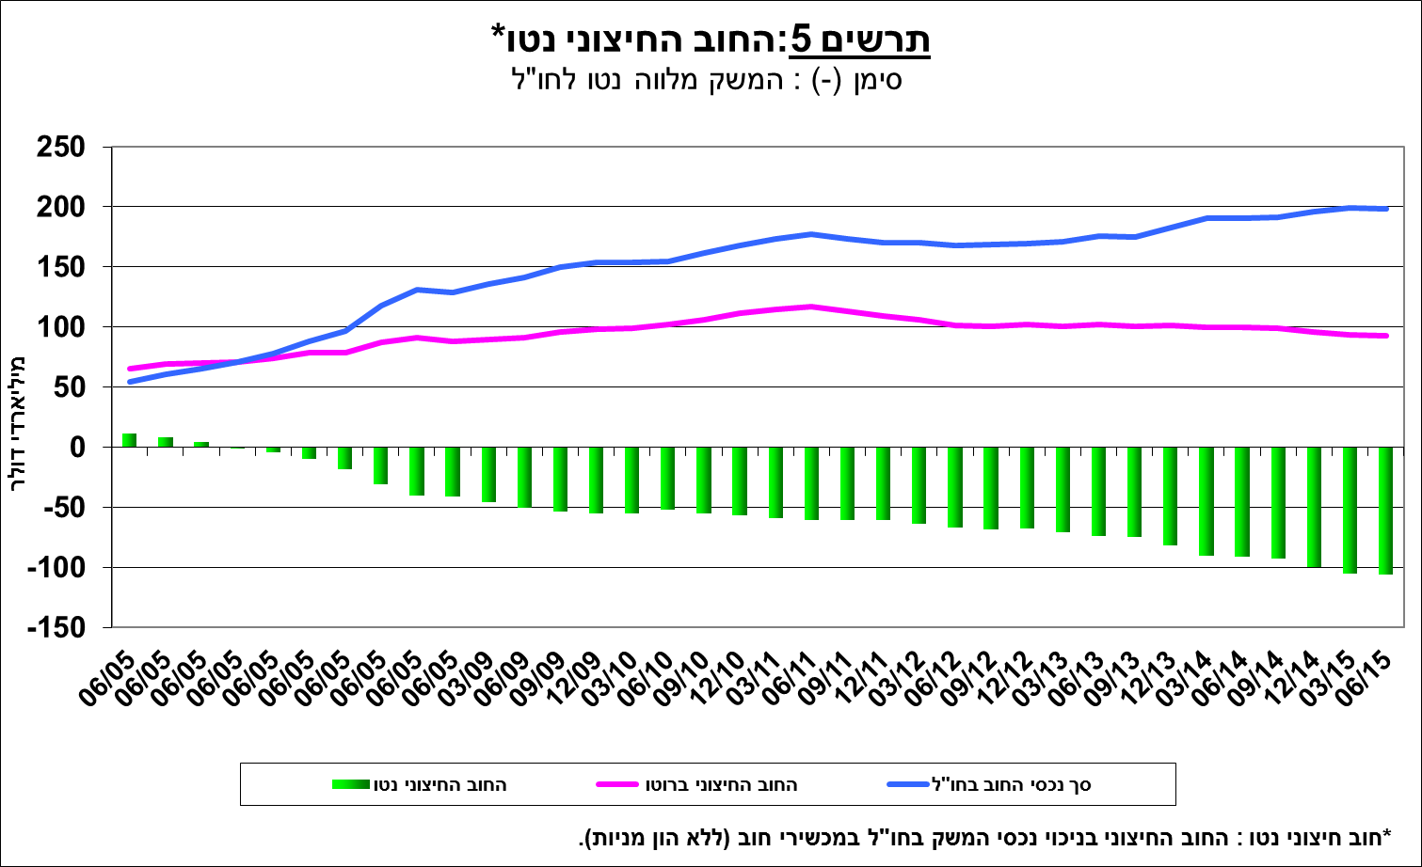

מידע נוסף בנושא הנכסים וההתחייבויות של המשק מול חו"ל.